综合与实践－线段最值问题

典例精讲
例1 问题提出
(1)如图①，点P为△OAB的边AB上一动点，请在图①中作出最短的线段OP；
问题探究
(2)如图②，点P为半径为5的⊙O内一点，且OP＝3，弦AB过点P，求△OAB周长的最小值；
问题解决
(3)如图③，在平面直角坐标系中，A、B两点表示两个乡镇，x轴、y轴表示两条公路，其中乡镇A到x轴、y轴的距离分别为50千米、30千米，乡镇B到x轴的距离为10千米，A、B两个乡镇的距离为50千米，现准备在x轴、y轴旁边(与公路的距离忽略不计)建两个物流配送中心P(在x轴上)及Q(在y轴上)，使物流配送中心的员工从其中一个配送中心沿途依次经过两个乡镇及另一个配送中心，最后再回到出发时的配送中心的距离之和最短，是否存在这样的两个物流配送中心？若存在，试确定物流中心P、Q的位置并求出这个最短距离；若不存在，请说明理由．

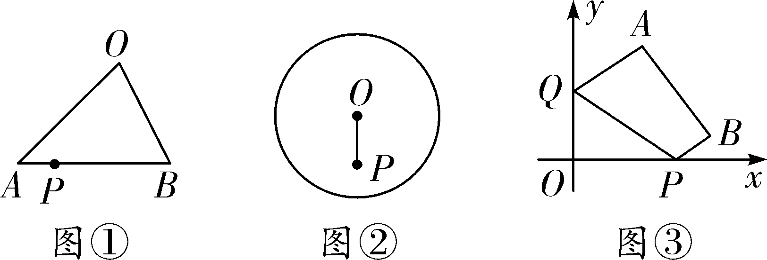
例1题图

例2 问题提出
(1)如图①，在四边形ABCD中，AB＝6，BC＝10，点E是BC的中点，连接AC，AE，若四边形AECD为菱形，则AC的长为________．
问题探究
(2)如图②，AB为⊙O的直径，C为AB的中点，点D在BC上，若AB＝12，BD＝4，求CD的长；
问题解决
(3)某公园“五·一”劳动节前后准备举办花卉展，如图③是一块半圆形的展览用地，已知半圆O的直径AB＝200 m，点C、D在半圆O上，且点C为BD的中点，连接BC、CD、AD.按照设计要求，AB、BC、CD、AD为观览小道，四边形ABCD为花卉种植区，阴影部分为休憩区．设BC＝x m，观览小道的总长为y m(即AB＋BC＋CD＋AD)．
①求y与x之间的函数关系式；
②按照展览设计要求，为观赏方便，要求观览小道最长，试求观览小道的最大值及此时休憩区的面积．
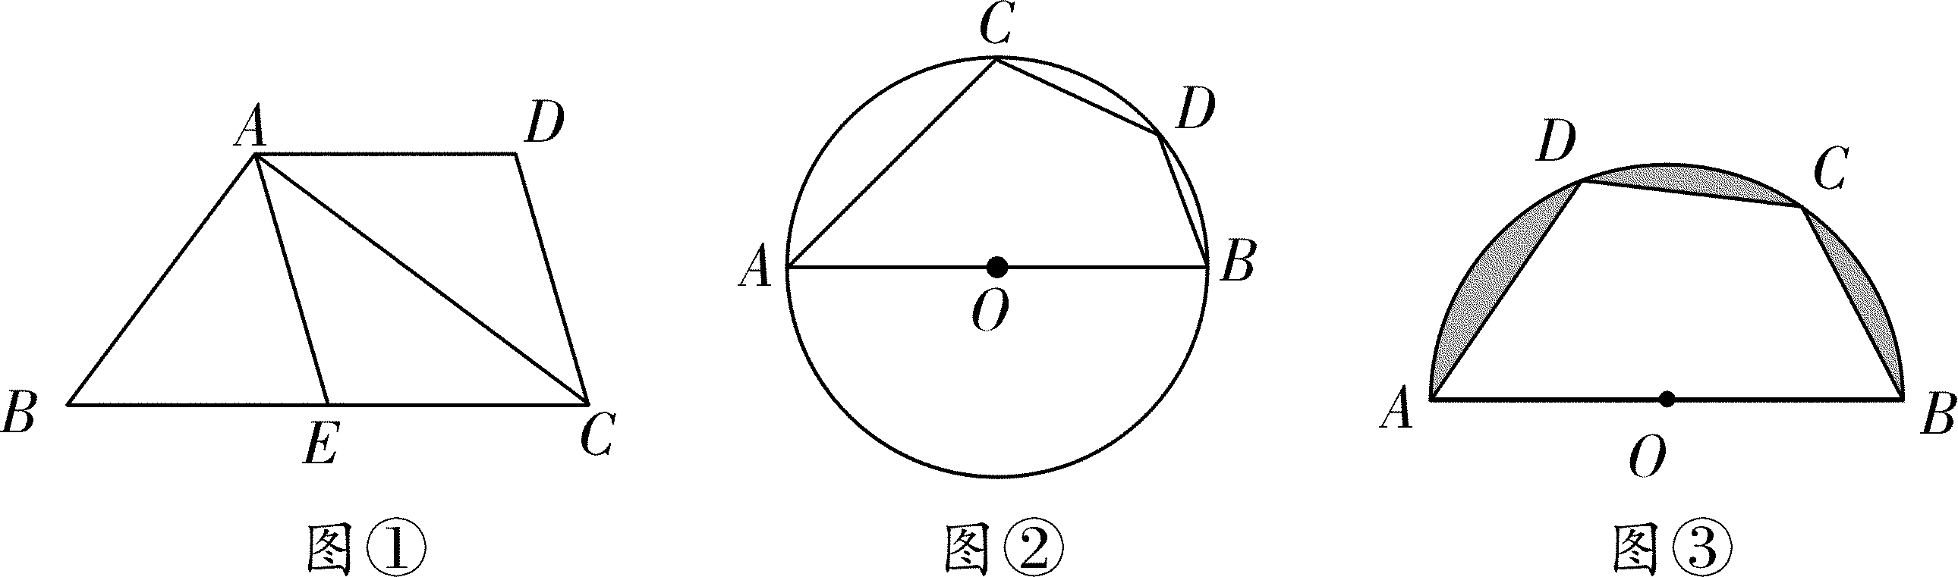
例2题图

课堂练兵
练习1 问题提出
(1)如图①，四边形ABCD为正方形，以BC边为直径在BC上方作半圆O，P是BC上一点，若AB＝6，则DP的最小值为________；
问题探究
(2)如图②，在Rt△ABC中，∠ACB＝90°，BC＝4，AC＝3，CD是中线，将△ACD沿CD折叠，得到△ECD，点A的对应点为E，连接AE，求AE的长；
问题解决
(3)如图③是一块矩形ABCD的场地，AB＝300 m，AD＝600 m，D为场地的出入口，点E在AD边上，且AE＝400 m．按照规划，要在矩形内修建一个小型观光台P，且满足∠APE＝90°，在BC上修建休息亭M，并要在观光台P、休息台M以及出入口D之间规划道路PM，DM，为了节约成本，要使得线段PM，MD之和最短，试求PM＋DM的最小值，并说明理由．(道路的宽度忽略不计)
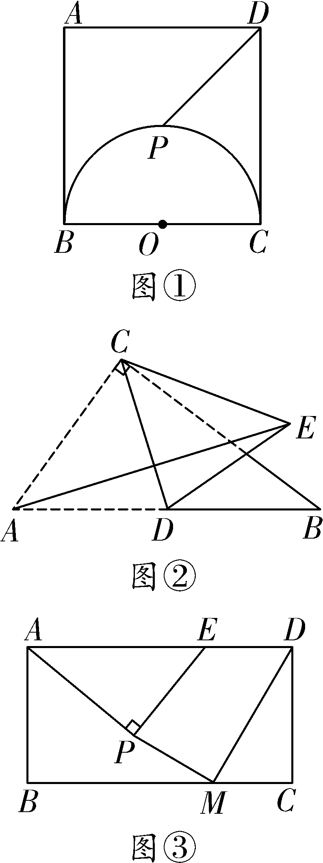
练习1题图

练习2 问题提出
(1)如图①，点A是直线l外一点，在直线l上找一点B，使得AB的距离最小；
问题探究
(2)如图②，在四边形ABCD中，AB＝AD，∠BAD＝∠BCD＝90°，连接AC、BD.若AC＝5，CD＝2，求BD的长；
问题解决
(3)为美化社区环境，某小区计划修建一个如图③所示的四边形花园ABCD，并要在四周围上围栏，AC是花园中间的小路，已知AB＝AD，∠BAD＝60°，∠BCD＝120°，小路AC的长度为6 m，要使花园ABCD四周的围栏长度尽量短，求所需围栏长度的最小值．
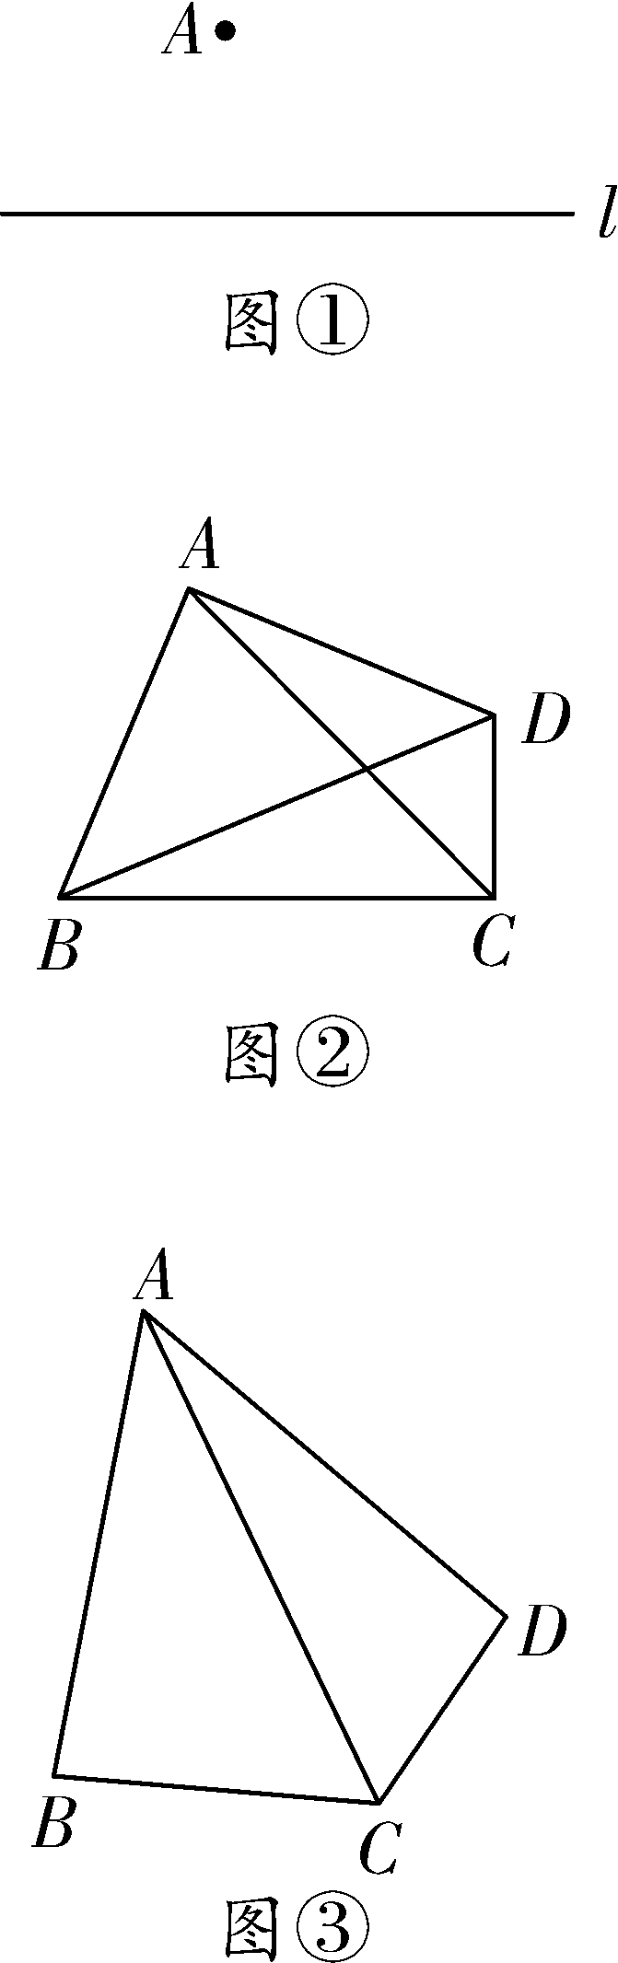
练习2题图

课后小练
练习1 问题探究
(1)请在图①的正方形ABCD的对角线BD上作一点P，使PA＋PC的值最小；
(2)如图②，∠B＝30°，点D在射线BC上，且BD＝10，E、F分别为射线BA、BC上的两个动点，试求DE＋EF的最小值；
问题解决：
(3)如图③，C、A、B三个城市由三条主道路AC、AB、BC连接，已知AC＝6，∠A＝45°，AB＝10，为缓解因汽车数量“井喷式”增长而导致的交通拥堵，增加人们出行的幸福指数，省规划厅计划分别在线段BC、AB、AC上选取D、E、F处开口修建便捷通道．请说明如何选取D、E、F使得DE＋EF＋FD最小，并请求出这个最小值．
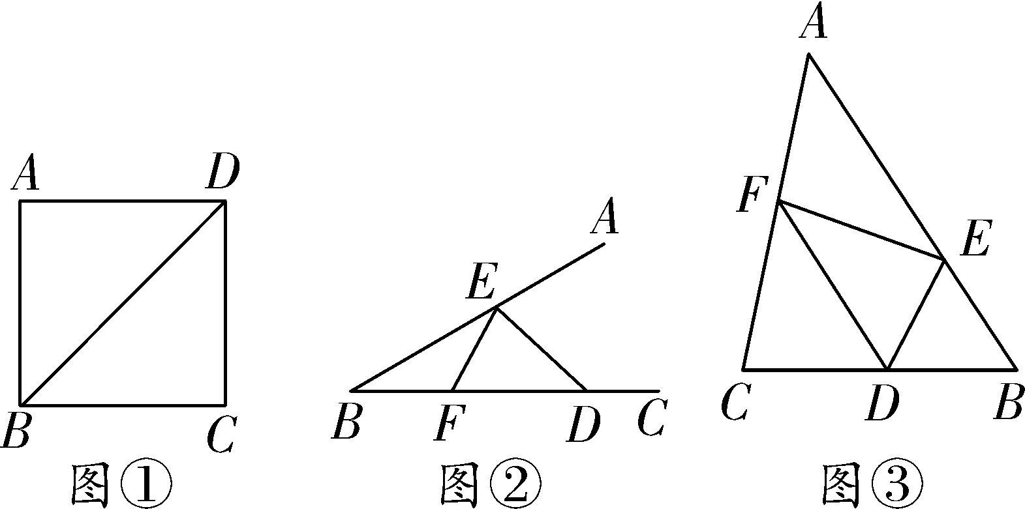
练习1题图

练习2 问题提出
(1)如图①，在△ABC中，AB＝AC＝5，BC＝8，点P是BC边上一点，连接AP，则AP的最小值为________；
问题探究
(2)如图②，在矩形ABCD中，AB＝4，BC＝6，点E为矩形内一点，且△ADE的面积为3，点F为BC边上任意一点，求AE＋DE＋EF的最小值；
问题解决
(3)如图③，某旅游景区的三个景点A、B、C由三条道路AB、BC、CA连接，已知∠A＝75°，∠B＝45°，BC＝800 m．该景区服务中心计划在三条道路AB、BC、CA旁各修建一个便民服务超市D、E、F，为了提高游客游玩的便利程度，且避免出现拥挤现象，计划修建三条人行道将这三个超市连接起来，以达到分流作用．已知修建人行道的成本为50元/m，求修建人行道的最低成本为多少元？(结果保留整数，≈2.4)
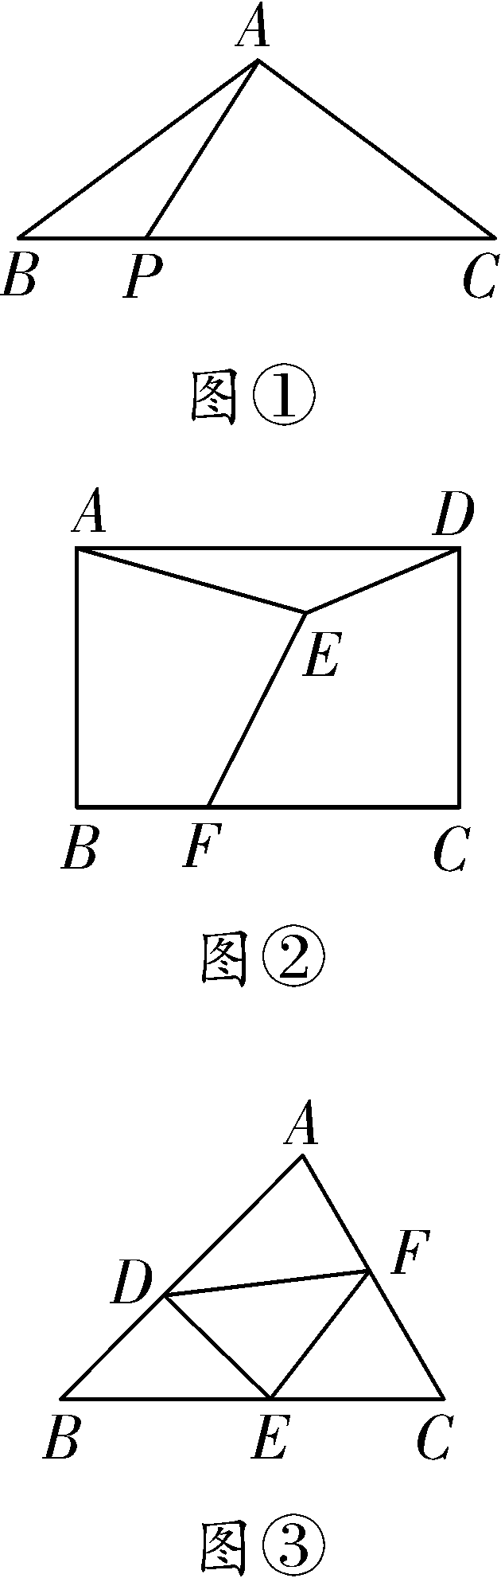
练习2题图

答案

典例精讲
例1 解：(1)如解图①所示，OP即为所求；
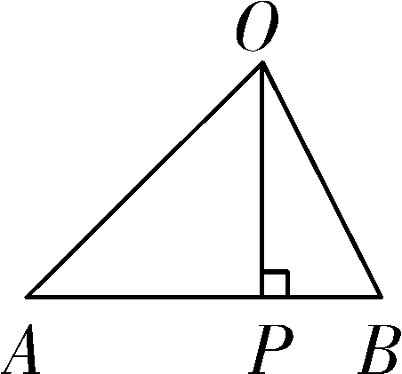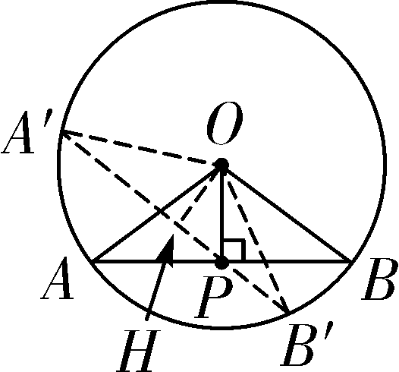
图① 图②
例1题解图
(2)∵在△OAB中，OA、OB是半径为定值，则要求△OAB周长的最小值，需求弦AB的最小值．
如解图②，过点P作AB⊥OP，连接OA，OB，则此时△OAB的周长最小．
过点P任意作一条弦A′B′，连接OA′、OB′，
过点O作OH⊥A′B′于点H，
则A′B′＝A′H＋B′H＝＋，
∵OP≥OH，OA′＝OA＝OB＝OB′，
∴AB＝AP＋BP＝＋≤A′H＋B′H，
即AB≤A′B′.故所作AB使△ABO的周长最小．
在Rt△OAP中，AO＝5，OP＝3，
∴BP＝AP＝＝＝4.
∴AB＝BP＋AP＝8.
∴△OAB周长的最小值为OA＋OB＋AB＝5＋5＋8＝18；
(3)存在．
理由：如解图③，作点A关于y轴的对称点A′，作点B关于x轴的对称点B′，连接A′B′分别交x轴、y轴于点P、Q, 此时四边形ABPQ的周长最小．
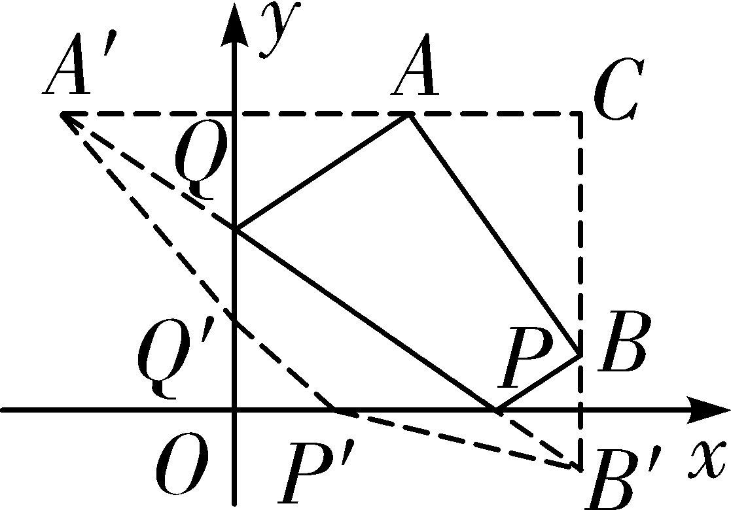
例1题解图③
在x轴上任取一点P′，在y轴上任取一点Q′，连接A′Q′、P′Q′、P′B′，
则A′Q′＋Q′P′＋B′P′≥A′Q＋QP＋B′P＝AQ＋PQ＋BP=A′B′.
延长A′A、B′B交于点C，则∠C＝90°，点A(30，50)，
由题意得AB＝50千米，CB＝50－10＝40(千米)，
∴在Rt△ABC中，AC＝＝30(千米)．
∴点B(60，10)．
由对称性可知点A′(－30，50)，点B′(60，－10)．
设直线A′B′的解析式为y＝kx＋b(k≠0)，则
解得
∴直线A′B′的解析式为y＝－x＋30.
当y＝0时，x＝45；当x＝0时，y＝30，
∴点P(45，0)、点Q(0，30)，
在Rt△A′B′C中，A′C＝90千米，B′C＝60千米．
∴A′B′＝＝30 (千米)．
即AQ＋QP＋PB的最小值为30千米．
∴四边形ABPQ周长的最小值为(50＋30)千米，
∴物流中心Q的坐标为(0，30)，即在y轴正半轴且距原点30千米处，物流中心P的坐标为(45，0)，即在x轴正半轴且距原点45千米处时，所求的距离之和最短，最短距离为(50＋30)千米．

例2 解：(1)8；
(2)如答案图①，连接AD，OC，过点A作AE⊥DC交DC的延长线于点E，
∵AB是⊙O的直径，点D在⊙O上，BD＝4，AB＝12，
∴∠ADB＝90°，
∴AD＝＝8.
∵点C是AB的中点，
∴OC⊥AB，
∴AC＝AO＝6，∠CDA＝∠AOC＝45°，
∴AE＝DE＝8，
在Rt△AEC中，CE＝＝2，
∴CD＝DE－CE＝8－2；
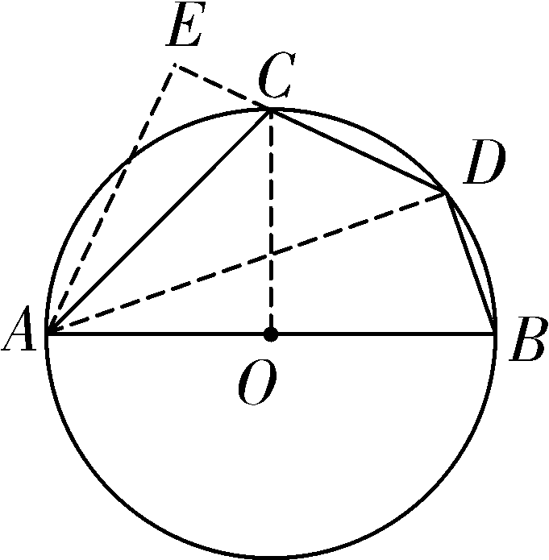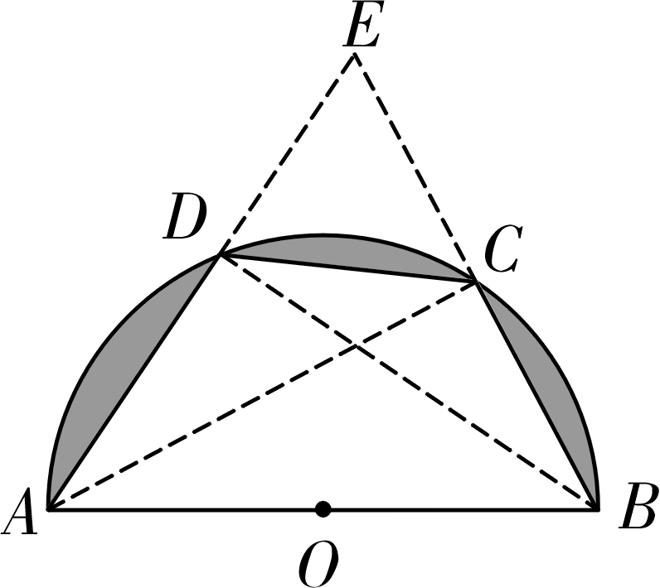
图① 图②
例2题解图
(3)①如答案图②，连接BD、AC，延长AD与BC的延长线交于点E，
∵AB是⊙O的直径，
∴∠ADB＝∠ACB＝90°，
∴BD⊥AE，AC⊥BE，
∴∠E＋∠EBD＝90°，∠EDC＋∠CDB＝90°，
∵点C为BD的中点，∴CD＝CB，
∴∠CDB＝∠CBD，∴∠E＝∠EDC，
∴CE＝CD＝BC＝x，
∵AC⊥BE，∴AE＝AB.
∵BC＝CD，
∴∠CBD＝∠CAD＝∠CAB，
又∵∠ACB＝∠EDB＝90°，
∴△EDB∽△BCA，
∴＝，即ED＝＝＝，
∴AD＝AE－ED＝200－，
∴y＝AB＋BC＋CD＋AD＝200＋x＋x＋200－＝－x²＋2x＋400，
即y与x之间的函数关系式为y＝－x²＋2x＋400；
②由①得，y＝－x²＋2x＋400＝－(x²－200x)＋400＝－(x－100)²＋500，
∵－＜0，
∴当x＝100时，y有最大值，最大值为500，
即观览小道的最大值为500.
当观览小道取最大值时，x＝100，
即BC＝CD＝100＝AB，
如答案图③，连接OD、OC，
则BC＝CD＝OB＝OC＝OD＝OA，即△BOC与△DOC均为等边三角形，
∴∠DOC＝∠BOC＝60°，
∴∠AOD＝60°，
过点O作OF⊥CD于点F，则OF＝50，
∴S_{阴影}＝S_{半圆}－S_{△AOD}－S_{△COD}－S_{△COB}＝S_{半圆}－3S_{△COD}＝π×100²－3××100×50＝5000π－7500(m²)．
答：观览小道最长为500 m，此时休憩区的面积为(5000π－7500) m².
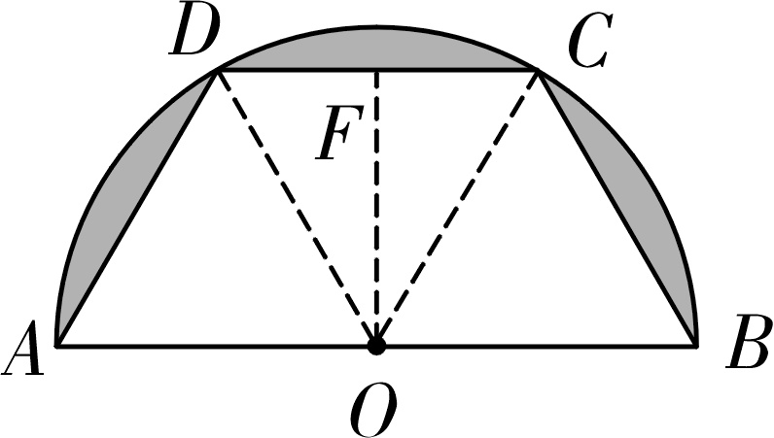
例2题解图③

课堂练兵
练习1 解：(1)3－3；
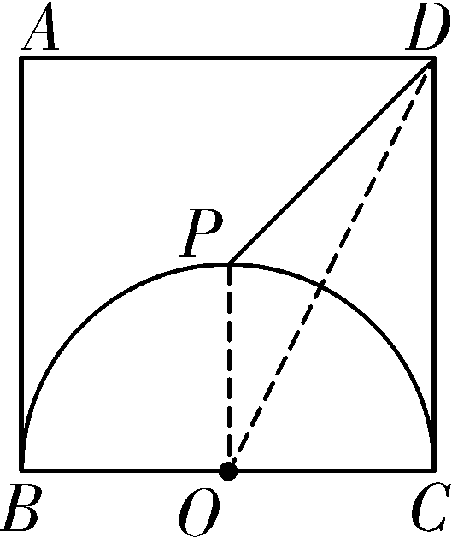
练习1题解图①
(2)在Rt△ABC中，∵BC＝4，AC＝3，
∴AB＝5，S_{△ABC}＝AC·BC＝6，
∵CD是中线，
∴CD＝AB＝，S_{△ACD}＝S_{△ABC}＝3.
由折叠的性质得S_{四边形ACED}＝2S_{△ACD}＝6，AE⊥CD，
∴CD·AE＝6，即××AE＝6，
解得AE＝；
(3)∵AE＝400 m，∠APE＝90°，
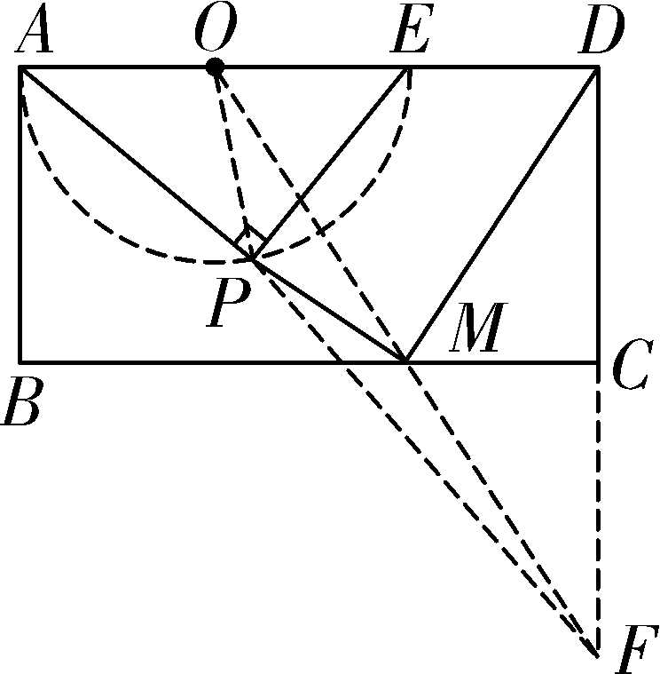
练习1题解图②
∴如解图②，点P在以AE为直径，AE的中点O为圆心的半圆上运动．
作点D关于BC的对称点F，连接CF，FM，OP，FP，OF，
则DM＝FM，
∴PM＋DM＝PM＋FM≥PF，
∵PF≥OF－OP，
∴当O、P、F三点共线时，PF最小，最小值即为OF－OP的值，
∵AE＝400，CD＝AB＝300，AD＝600，
∴OA＝OE＝OP＝200，OD＝400，DF＝600，
∴OF＝200，∴PF＝(200－200)m.
∴PM＋DM的最小值为(200－200)m.

练习2 解：(1)如解图①，点B即为所求；
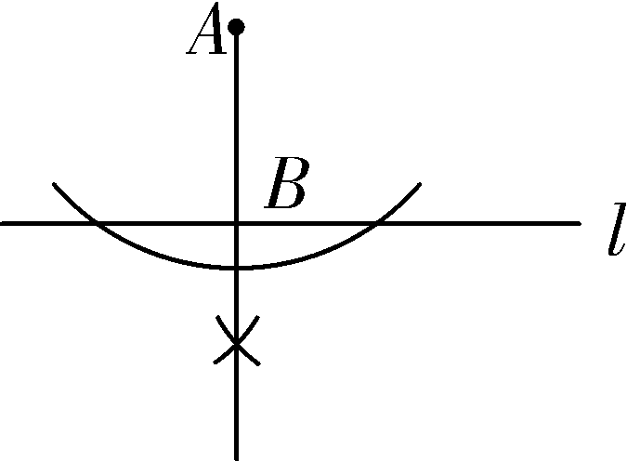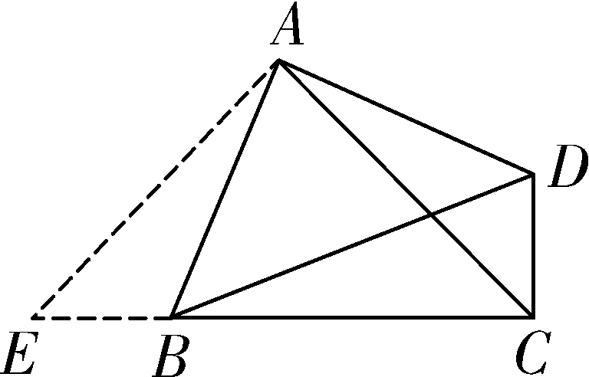
图① 图②
练习2题解图
(2)如解图②，将△ADC绕点A顺时针旋转到△ABE，使AD与AB重合，
则∠EAC＝∠BAD＝90°，∠ADC＝∠ABE，BE＝CD＝2，AE＝AC＝5，
∵∠BAD＝∠BCD＝90°，四边形ABCD内角和为360°，
∴∠ABC＋∠ADC＝180°，
∴∠ABC＋∠ABE＝180°，
∴E、B、C三点共线，
在Rt△AEC中，根据勾股定理可得EC＝＝10.
又∵BE＝2，
∴BC＝EC－BE＝8，
在Rt△BCD中，根据勾股定理可得BD＝＝2；
(3)如解图③，将△ADC绕点A顺时针旋转到△ABE，使AD与AB重合，则∠EAC＝∠BAD＝60°，∠ADC＝∠ABE，AE＝AC＝6，BE＝CD，
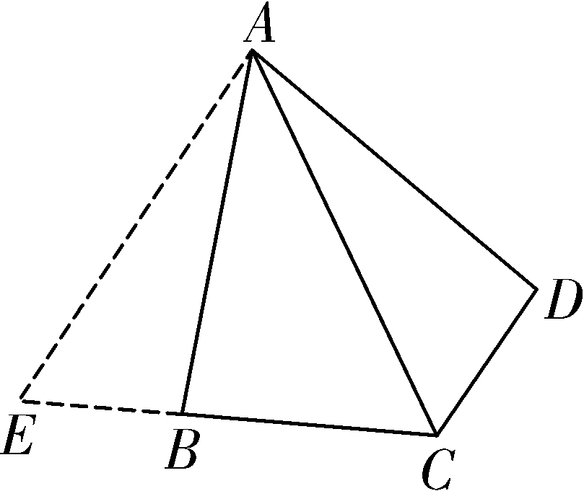
练习2题解图③
∵∠BAD＋∠BCD＝180°，四边形ABCD内角和为360°，
∴∠ABC＋∠ADC＝180°，∴∠ABC＋∠ABE＝180°，
∴E、B、C三点共线，∴△AEC为等边三角形．
∵点B在EC上，
∴CE＝AC＝6 m，∠ACE＝60°.
∴四边形ABCD的周长＝AB＋BC＋CD＋AD＝2AB＋CE＝2AB＋6.
当AB⊥CE时，AB取得最小值，最小值为6×sin60°＝3 m.
∴所需围栏长度的最小值为(6＋6)m.

课后小练
练习1 解：(1)如解图①，连接对角线AC，与BD交于点P，则点P即为使得PA＋PC的值最小的点；
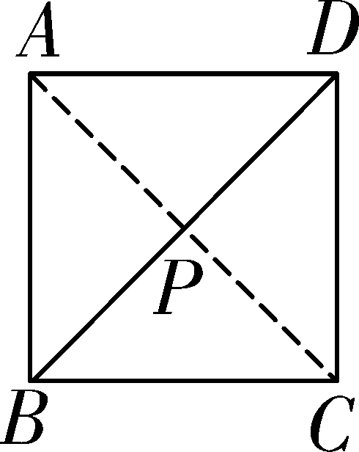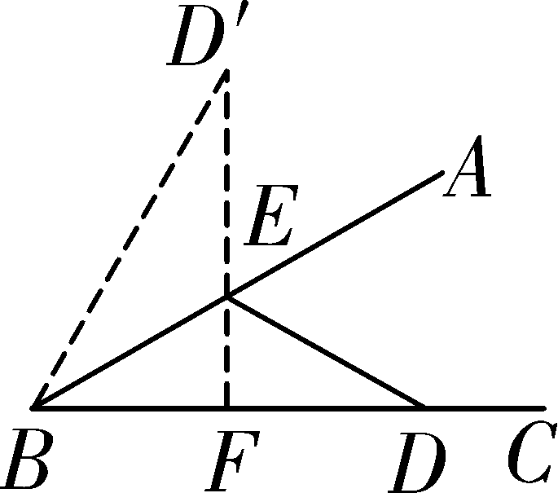
图① 图②
练习1题解图
(2)如解图②，作点D关于AB的对称点D′，过点D′作D′F⊥BC于点F，交AB于点E，则DE＋EF＝D′E＋EF≥D′F，D′F即为DE＋EF的最小值，连接BD′.
∵点D和点D′关于AB对称，
∴∠D′BE＝∠ABC＝30°，BD′＝BD＝10，
∴∠D′BF＝2∠ABC＝60°，
∴D′F＝BD′·sin∠D′BF＝10×＝5，即DE＋EF的最小值为5；
(3)如解图③，分别作点D关于AB、AC的对称点D₁、D₂，连接D₁D₂、AD₁、AD₂、ED₁、FD₂，
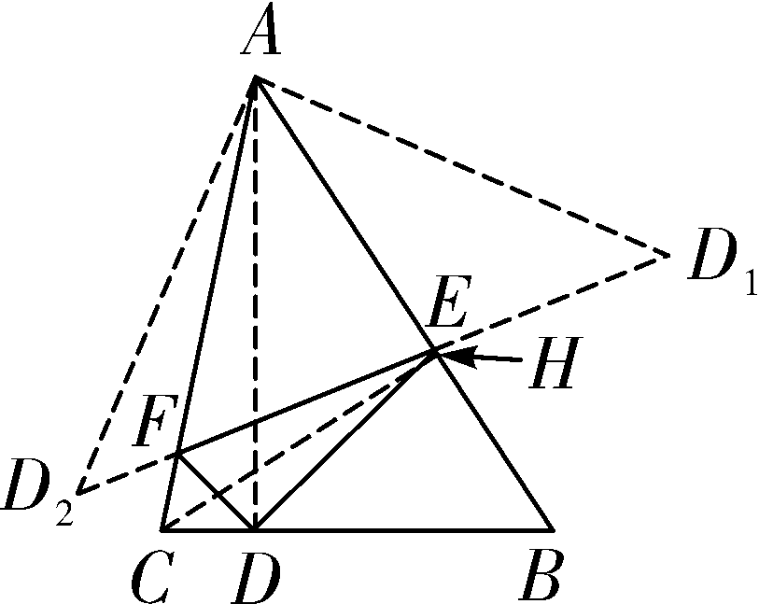
练习1题解图③
根据对称性，有DE＝D₁E，DF＝D₂F，
则DE＋EF＋DF＝D₁E＋EF＋FD₂≥D₁D₂，
由轴对称可得：AD＝AD₁＝AD₂，∠DAC＝∠D₂AC，∠DAB＝∠D₁AB，
∴∠D₁AD₂＝2∠BAC＝90°，
∴D₁D₂是顶角为90°的等腰三角形的底边，要想底边长D₁D₂最小，只要腰长最小，根据垂线段最短，当AD⊥BC时，腰长最小，过点C作CH⊥AB，垂足为H，
在Rt△ACH中，∵AC＝6，∴AH＝CH＝6，
∴BH＝AB－AH＝4，
在Rt△BHC中，由勾股定理得BC＝2，
根据等面积法得，AB·CH＝BC·AD，∴AD＝，
∴D₁D₂＝，即DE＋EF＋DF最小值为.

练习2 解：(1)3；
【解法提示】如解图①，过点A作AD⊥BC于点D，∴AP≥AD.∵AB＝AC，∴BD＝CD＝BC＝4，在
Rt△ABD中，AD＝＝3，∴AP的最小值为3.
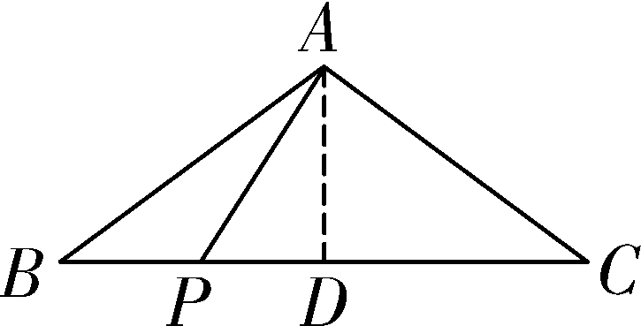
练习2题解图①
(2)如解图②，设△ADE的边AD上的高为h，
∵S_{△ADE}＝3，AD＝BC＝6，
∴AD·h＝3，∴h＝1，
∴动点E在与AD平行且与AD的距离是1的直线l上，
∴直线l与BC的距离为3.
∵点F在BC上，
∴EF的最小值为3，
要使AE＋DE＋EF的值最小，即求AE＋DE的最小值，作点A关于直线l的对称点A′，连接A′D与直线l交于点E′，连接AE′，A′E，则AA′＝2，
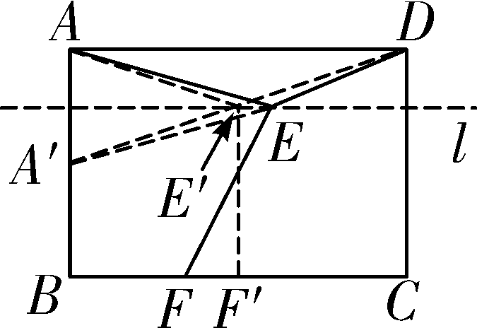
练习2题解图②
∴AE＋DE＝A′E＋DE≥A′D，
∴当点E与点E′重合时，AE＋DE取得最小值，最小值为A′D的长，
在Rt△AA′D中，A′D＝＝2.
∴AE＋DE＋EF的最小值为2＋3；
(3)如解图③，分别作点F关于AB、BC的对称点F′、F″，连接F′F″，BF，BF′，BF″，DF′，EF″，FF′，FF″，
则BF′＝BF＝BF″，DF′＝DF，EF＝EF″，
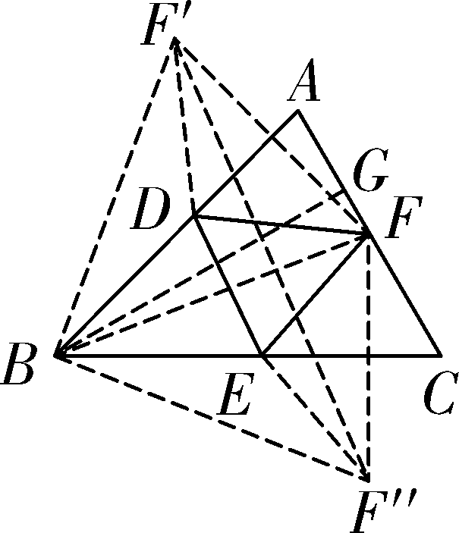
练习2题解图③
∴DE＋DF＋EF＝DE＋DF′＋EF″≥F′F″，
∴要求DE＋DF＋EF的最小值，即求F′F″的最小值．
∵∠ABC＝45°，
∴∠F′BF″＝2∠ABC＝90°，
∴F′F″＝BF′＝BF.
∵∠A＝75°，∠ABC＝45°，
∴∠C＝60°.
过点B作BG⊥AC于点G，
当点F与点G重合时，BF取得最小值，最小值为BG.
∵BC＝800，
∴BG＝BC·sin60°＝400，
∴BF的最小值为400，
∴F′F″的最小值为400，
∴DE＋DF＋EF的最小值为400，
∴修建人行道的最低成本为50×400＝20000≈48000元．
答：修建人行道的最低成本约为48000元．

